**실습 2.2**

**실행 중인 인스턴스 여유 용량 평가와 인스턴스 유형 변경**

**1. 인스턴스가 실행 중일 때 인스턴스 대시 보드를 연다. 인스턴스를 선택한 후 화면 하단에서 [모니터링] 탭을 찾아 클릭하면, 지난 몇 시간 또는 몇 주간의 컴퓨팅 및 네트워크 리소스 사용률을 확인할 수 있다.**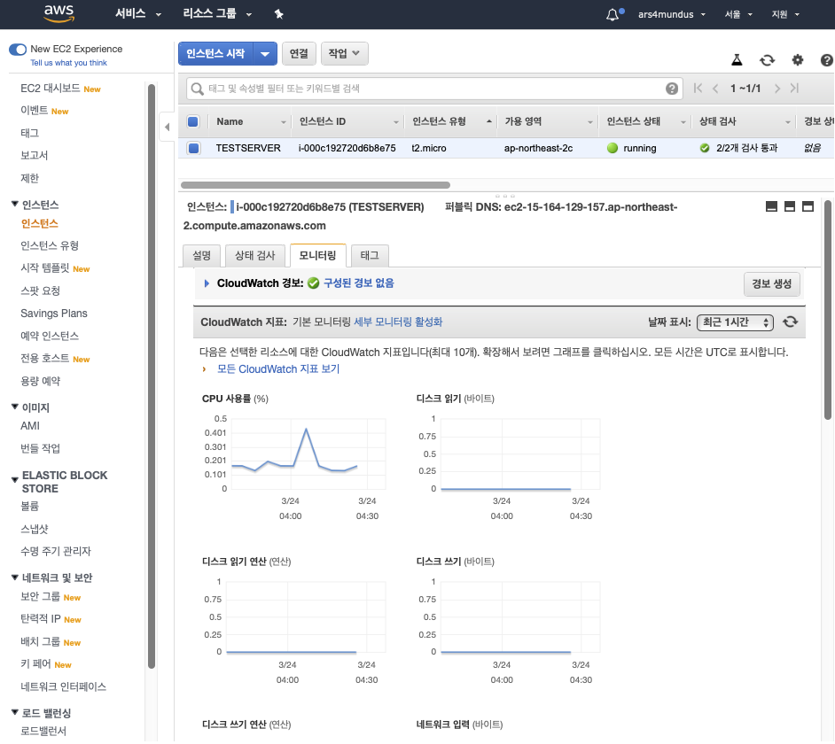

**2. 인스턴스 사용률이 최고라고 가정하고 다음과 같이 인스턴스 유형을 변경한다.**

**3. 인스턴스를 중지한다.(다시 시작할 때 퍼블릭 IP 주소가 변경될 수 있다는 것에 유의한다.)**

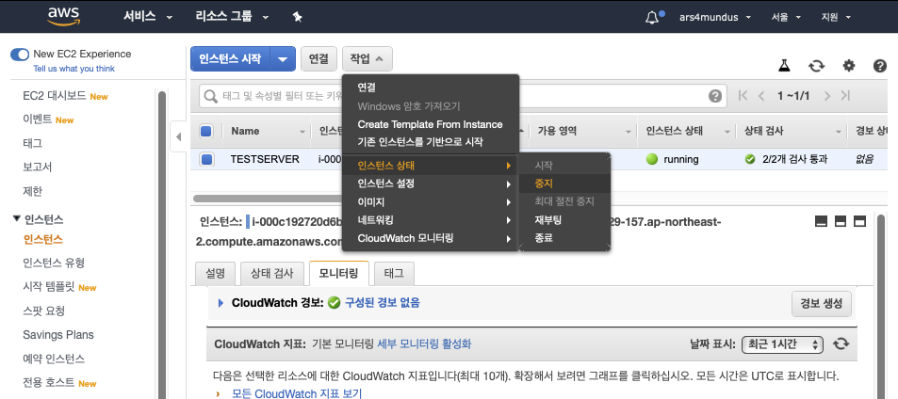

*[작업]-[인스턴스 상태]-[중지]를 클릭한다.*

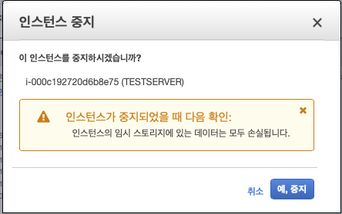

*[예, 중지]를 클릭한다.*

**4. [작업] 드롭다운에서 [인스턴스 설정]을 클릭한 후 [인스턴스 유형 변경]을 클릭한다. 새 유형을 선택한다.**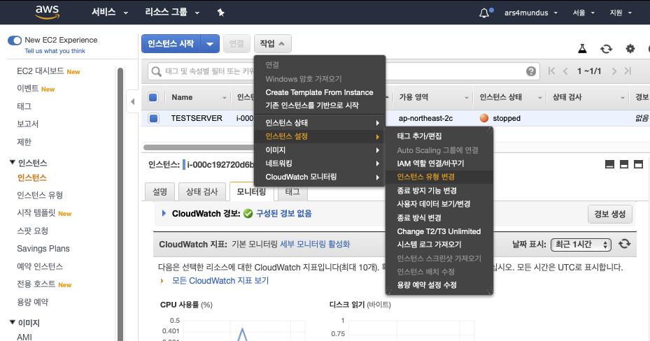

*인스턴스 상태가 완전히 정지 (Stopped)한 후에 작업을 실행한다.*

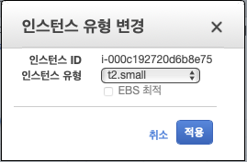

*인스턴스 유형을 다른 유형(t2.small 등)으로 변경하고, [적용]을 클릭한다.*

**5. 인스턴스를 다시 시작하고 인스턴스가 제대로 실행되는지 확인한다.**

